Горовиц Наталья Петровна, заместитель директора по воспитательной работе, учитель истории и обществоведения ГУО «Средняя школа №5 г.Светлогорска»

Билет №14
Практическое задание. Германский оккупационный режим на территории Беларуси в 1941-1944гг. Политика геноцида населения Беларуси.

Используя представленные материалы, ответьте на вопросы:
1. О каких событиях периода оккупации свидетельствует кладбище сожженных деревень в Хатыни?
2. Опираясь на источники, определите, какими способами уничтожали местное население оккупационные власти.
3. На основании предложенных источников докажите, что оккупанты проводили политику геноцида белорусского народа.
4. На основании приведенных источников определите, каковы были планы оккупантов относительно территории Беларуси и белорусского народа.

I. Государственный мемориальный комплекс «Хатынь» ‒ «Кладбище сожженных деревень»

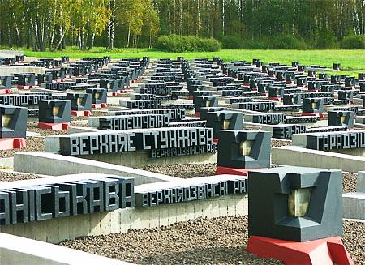

II. Картосхема «Наиболее крупные концентрационные лагеря и места массового уничтожения советских граждан на оккупированных территориях Беларуси»

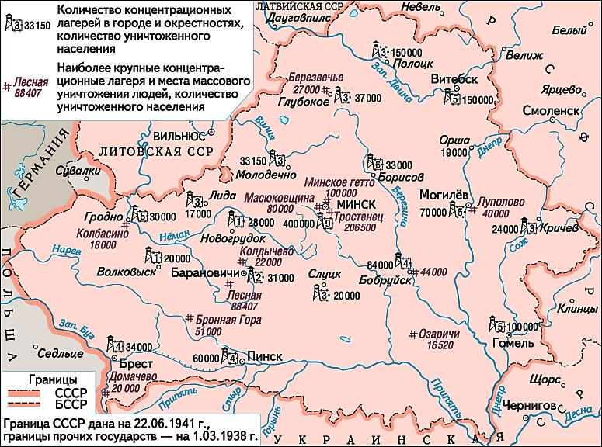

III. Конвенция о предупреждении преступления геноцида и наказании за него (принята Генеральной Ассамблеей ООН 9 декабря 1948 г.)
В настоящей Конвенции под геноцидом понимаются следующие действия, совершаемые с намерением уничтожить, полностью или частично, какую-либо национальную, этническую, расовую или религиозную группу как таковую:
а) убийство членов такой группы;
б) причинение серьезных телесных повреждений или умственного расстройства членам такой группы;
в) предумышленное создание для какой-либо группы таких жизненных условий, которые рассчитаны на полное или частичное физическое уничтожение ее;
г) меры, рассчитанные на предотвращение деторождения в среде такой группы;
д) насильственная передача детей из одной человеческой группы в другую.

Ответы на задания и комментарии
№ | ответы | комментарии
1. | Кладбище сожженных деревень – это свидетельство уничтожения мирных жителей оккупантами, которые не жалели ни детей, ни стариков (ст.102‒103, ВОВ советского народа) | Учащиеся анализируют фото, делают вывод о том, что уничтожение сел и деревень было одним из способов оккупантов «расчистить» себе жизненное пространство.
2. | На территории Беларуси располагались гетто и концентрационные лагеря смерти, где людей планомерно уничтожали, расстреливая, отравляя, сжигая (ст.71-73) | Работая с картой, учащиеся делают вывод о массовом уничтожении мирного населения оккупантами.
3. | Определяется понятие «геноцид», его основополагающие признаки (ст.111‒ ВОВ советского народа), указывается на то, что это преступление против человечности. | Анализируя содержание документа, учащиеся дают определение понятию геноцид.
4. | Сведения всех трех источников говорят о том, что политика, которую проводили немецко-фашистские оккупанты, ‒ это геноцид белорусского народа (ст.75) | Учащиеся, основываясь на определении понятия «геноцид, используя данные карты и фото, доказывают, что действия оккупантов были направлены на уничтожение белорусского народа.

